Analisa Keranjang Belanja Konsumen Pada Data Penjualan Bulan Ramadhan Menggunakan Algoritma Apriori

(Studi Kasus : Distro Coffepark Clothes Pekanbaru)

¹M Iqbal, ²Muatin
^{1,2}Prodi Sistem Informasi Fakultas Sains dan Teknologi UIN Suska Riau
Jl.HR. Soebrantas KM.15 Simpang Baru Panam Pekanbaru-Riau
Email :¹M.Iqbal1@students.uin-suska.ac.id,²muatin@students.uin-suska.ac.id
Abstrak
Distro coffeepark clothes adalah salah satu usaha yang menjual pakaian jadi yang langsung di supply dari Bandung, yang mana omset penjualan tertinggi distro adalah pada bulan ramadhan. Namum pada bulan ramadhan 2016 penjualan distro mengalami penurunan yang sangat signifikan yaitu dari 318 juta pada ramadhan 2015 menjadi 186 juta pada tahun 2016, penurunan berkisar 41,51%. Jika dibiarkan berkemungkinan berdampak terhadap penurunan penjualan ramadhan mendatang. Untuk itu perlu dilakukan evaluasi, salah satunya dengan menganalisa keranjang belanja konsumen atau market basket analysis untuk melihat pola belanja konsumen sebagai acuan strategi penjualan dibulan puasa mendatang. Penganalisaan dilakukan dengan menggunakan algoritma apriori dengan metode asosiciation rule. Dari hasil penelitian penganalisaan keranjang belanja konsumen yang dilakukan pada data bulan ramadhan 2016 didapatkan hasil pembelian kombinasi item set yang mendominasi adalah kombinasi item G dan D dengan nilai support tertinggi yaitu 0,502. Dari penelitian di dapatkan kombinasi item yang memiliki tingkat hubungan paling tinggi adalah kombinasi item E dan D yaitu kombinasi item kemeja panjang dan celana pendek yang dapat dilihat dari nilai confidance tertinggi yaitu 0,925. Dari hasil tersebut dapat ditarik kesimpulan bahwasanya setiap konsumen membeli kemeja panjang ada indikasi konsumen juga akan membeli kemeja pendek.
Kata kunci : Algoritma Apriori, association rule, market basket analisys, data mining
Abstract
Distro coffeepark clothes is one business that sells apparel directly in the supply from Bandung, which is the highest sales turnover distribution is in the month of ramadan. However in the month of ramadhan 2016 sales distro has a very significant decline of 318 million in 2015 To 186 million by 2016, the decline ranges from 41.51%. If allowed to be likely to impact the decline in sales of upcoming ramadan. For that need to be evaluated, one of them by analyzing the consumer shopping cart or market basket analysis to see the pattern of consumer spending as a reference sales strategy in the coming month of fasting. Analyzing is done by using apriori algorithm with asosiciation rule method. From result of research of consumer shopping cart analyzers conducted on data of ramadhan month 2016 got result of purchasing combination of item set which dominate is combination of item G and D with highest support value that is 0,502. From the research in getting the combination of items that have the highest level of relationship is a combination of items E and D is a combination of long shirt items and shorts that can be seen from the highest confidance value of 0.925. From these results can be concluded that every consumer to buy a long shirt there are indications consumers will also buy a short shirt.
Keywords : Algorithm Apriori, Association rule, market basket analysis, data mining.
1. Pendahuluan
Distro coffeepark clothes adalah salah satu usaha yang bergerak di bidang penjualan pakaian jadi, khususnya pakaian distro, yang langsung di supply dari Bandung. Coffeepark clothes ini telah berdiri sejak tahun 2009 di daerah Panam Pekanbaru. Saat ini coffeepark clothes telah melayani sekian banyak transaksi penjualan pakaian dan setiap data transaksi tersebut di simpan dalam suatu sistem dengan nama sistem point of sales. Dari sekian banyak transaksi, bulan ramadhan adalah bulan yang banyak memberikan kontribusi terhadap penjualan distro coffepark, yang dapat dilihat dari data penjualan pertahun distro[1].
Namun pada bulan ramadhan tahun 2016 distro coffeepark clothes mengalami penurunan penjualan yang cukup signifikan yakni dari 318 juta pada ramadhan tahun 2015 menjadi 186 juta pada ramadhan tahun 2016 penurunan berkisar 41,51%[1]. dari hasil wawancara dengan pemilik, penurunan ini diakibatkan karna lemahnya strategi pemasaran, promosi yang tidak inovatif dan kurang mengetahui trend atau minat konsumen pada bulan ramadhan. Jika hal ini terus dibiarkan maka kemungkinan penjualan ramadhan tahun 2017 atau berikutnya akan mengalami penurunan dan akan berpengaruh pada omset penjualan pertahun. Selain berdampak kepada omset penjualan pertahun hal ini juga akan berdampak larinya pelanggan tetap atau konsumen karna tidak adanya inovasi dalam promosi dan pemasaran. Berangkat dari permasalahan tersebut peneliti akan menganalisa keranjang belanja konsumen distro coffeepark clothes melalui data penjualan yang ada di distro pada bulan ramadhan tahun 2016. Dengan menganalisa keranjang belanja konsumen, penulis akan melihat pola belanja dari konsumen distro coffeepark clothes untuk rekomendasi promosi dan strategi penjualan yang tepat. Untuk proses analisa peneliti menggunakan data penjualan ramadhan tahun 2016 karna merupakan data penjualan ramadhan terakhir dan terbaru yang paling tepat untuk mencari rekomendasi.
Untuk menganalisa keranjang belanja konsumen distro coffeepark, penulis menggunakan metode association rule dengan algoritma apriori. Association rule adalah teknik data mining untuk menemukan aturan assosiatif antara suatu kombinasi item[2]. Sedangkan algoritma apriori adalah algoritma dasar yang di usulkan oleh Agrawal dan Srikant pada tahun 1994 untuk penentuan frequent itemsets untuk aturan asosiasi bolean[3]. Sebelumnya algoritma ini telah di gunakan pada penelitian Goldie Gunadi dan Dana Indra Sensua pada tahun 2012[2]. Merujuk dari penelitian tersebut peneliti juga akan menggunakan metode dan algoritma yang sama yaitu algoritma apriori dengan studi kasus yang berbeda. Untuk mendapat hasil yang maksimal dalam mencari kombinasi item penulis menggunakan bantuan aplikasi RapitMinner studio 5.3.0. dengan aplikasi ini di harapkan mendapatkan kombinasi item yang tepat.
Dengan di lakukan penelitian ini diharapkan dapat menghasilkan informasi-informasi yang bermanfaat bagi pemilik distro coffeepark clothes terutama dalam pengambilan keputusan yang berkaitan dengan perumusan atau pembuatan strategi untuk pemasaran dan penjualan barang distro coffeepark clothes khususnya pada bulan ramadhan, dengan melihat dari analisa pola pembelian konsumen yang dilakukan pada penelitian.
2.Metode penelitian dan bahan
2.1 Data mining
Daryl Pregibon menyatakan bahwa data mining adalah campuran dari statistik, kecerdasan buatan, dan riset basis data yang masih berkembang (Gononescu,2011). Munculnya data mining di dasarkan pada jumlah data yang tersimpan dalam basis data semakin besar. Ada istilah lain yang mempunyai makna yang sama dengan data mining yaitu knowledge-discovery in database (KDD). Data mining atau KDD bertujuan untu memanfaatkan data dalam basis data dengan mengolahnya sehingga menghasilkan informasi baru yang berguna[4].
Artificial intelligence
Data Mining
Statistik
Pattern Recognitif
Informasi

Database

Gambar 1 Akar ilmu data mining[4]
2.2. Association Rule
Analisa asosiasi di gunakan untuk menemukan pola yang menggambar kekuatan hubungan fitur dalam data. Pola yang di temukan biasanya mempresentasikan bentuk aturan implikasi atau subset fitur. Tujuannya adalah untuk menemukan pola yang menarik dengan cara yang efisien[4]. Interestingness measure yang dapat di gunakan dalam data mining adalah :
- Support, adalah suatu ukuran yang menunjukkan seberapa besar tingkat dominasi suatu item atau itemset dari keseluruhan trnsaksi.
- Confidence, adalah suatu ukuran yang menunjukkan hubungan antar dua item secara conditional (berdasarkan suatu kondisi tertentu).
Metodologi dasar analisis asosiasi terbagi menjadi dua tahap, yakni melakukan analisa pola frekuensi tinggi (frequent pattern) dan berikutnya adalah proses pembentukan aturan asosiasi [5].

2.3 Market Basket Analysis
Market basket analysis adalah suatu metodologi untuk melakukan analisis buying habit konsumen dengan menemukan asosiasi antara beberapa item yang berbeda, yag di letakkan konsumen dalam shopping basket (keranjang belanja) yang di beli pada suatu transaksi tertentu. Tujuan dari market basket analysis adalah untuk mengetahui produk-produk mana yang mungkin akan dibeli secara bersamaan [2].

2.4 Algoritma Apriori
Algoritma Apriori adalah suatu algoritma dasar yang di usulkan oleh Algrawal dan Srikant pada tahun 1994 untuk penentuan frequent itemset untuk aturan asosiasi boolean [2]. Bentuk algoritma dari emtode apriori dapat dituliskan sebagai berikut [2]:

$L1$ =$\left\{frequet itemset with one element\right\}for (k=2;L_{k-1 }≠∅;k++)$
{
$C_{k}$=${Apriori-gen(L}_{k1}$); $//pembuatan kandidat$
$//Baru for all transaction$ t
{
$C_{t}^{'}$=$Subset\left(C_{t}t\right);$ $//Kandidat yang$
$$//tampil pada t for all candidates c∈C_{t}^{'} do c.count++;$$
}
$L_{k}$=$\{cϵC_{t}^{'}\backslash c.count≥minsup\}$
}
${Return∪}_{k}L_{k};$

Dimana :
L : himpunan frequent itemset minsup : minimum support
C : himpunan kandidat itemset
c : kandidat itemset
t : transaksi

2.5. Analisis Pola Frekuensi Tinggi dengan Algoritma Apriori
Mencari kombinasi item yang memenuhi syarat minimum dari nilai support dalam basis data.
Nilai support sebuah item diperoleh dengan menggunakan rumus berikut:

$Support(A)$ $=\frac{Jumlah transaksi mengandung A}{Total Transaksi}$

Nilai support dari 2 item diperoleh dengan meng gunakan rumus :

$Support(A,B)$ = $P(A∩B)$
$Support(A,B)$ $=\frac{\sum{}Transaksi mengandung A dan B}{\sum{Transaksi}}$

Frequent itemset menunjukkan itemset yang memiliki frequensi kemunculan lebih dari nilai minimum yang ditentukan $(∅)$. Misalkan Ø = 2, maka semua yang itemset yang frekuensi kemunculan lebih dari atau sama dengan 2 kali disebut frequent. Himpunan dari frequent k-itemset dilambangkan dengan $F_{k}$.
3. Metedologi
Metode penelitian di mulai dari identifikasi masalah, pengumpulan data, tranformasi dan normalisasi, pemilihan atribut dan pembuatan dataset, penetapan aturan asosiasi, analisa menggunakan algoritma apriori, hingga hasil dan kesimpulan. yang di tunjukkan pada gambar2.
Identivikasi Masalah
(observasi dan wawancara)
Hasil dan kesimpulan

Analisa Dengan algoritma arpiori dan tool RapitMinner 5.3.0
Pengumpulan Data

Penetapan aturan Asosiasi

Pemilihan Atribut dan pembuatan dataset
Transformasi dan Normalisasi Data

Gambar 2 Tahapan metedologi penelitian
4. Analisa dan Hasil
4.1 Analisa
Dalam penelitian ini data yang akan digunakan adalah data transaksi barang distro coffeepark clothes pada bulan ramadhan 2016 yang di peroleh dari sistem yang ada di distro yaitu sistem penjualan atau point of sales. Data tersebut memiliki sembilan atribut diantaranya adalah tanggal, nomor struk, kode barang, nama barang, jenis barang, merek, transaksi, harga, stok, dan memiliki 249 record. Adapaun data yang di gunakan sesuai dengan gambar tabel berikut:
Gambar3.Tabel data Transaksi bulan ramadhan distro 2016

Gambar4. Tabel data transaksi transformasi bulan ramadhan distro 2016
Gambar tabel 4 adalah data yang telah di tranformasi ke bentuk angka dan huruf. Adapun data yang ditransformasi adalah nomor struk dan jenis barang yang akan di pakai dalam penganalisaan association rule.

4.2 Pemilihan atribut
Dari sembilan atribut pada tabel diatas untuk melihat pola pembelian konsumen akan diambil dua atribut yaitu nomor struk dan jenis barang yang akan dianalisa menggunakan algoritma apriori dengan bantuan tools rapitminer studio 5.3.0. adapun atribut yang akan digunakan sesuai dengan tabel berikut.
Tabel 1. Tabel transaksi barang bulan ramadhan distro 2016
No Struck | Jenis
1 | kemeja pendek, celana panjang, kaos pendek
2 | Topi
3 | kemeja panjang, celana panjang
4 | kemeja pendek, celana panjang
..... | .....
246 | kaos pendek, jaket
247 | kaos pendek, kaos pendek, celana panjang
248 | kaos pendek, kaos pendek, kemeja panjang, celana panjang
249 | kemeja pendek, kaos pendek, kaos pendek

Tabel 2. Tabel transaksi Gambar 5. Keterangan tabel transaksi
No Struck | Jenis
1 | D,G,A
2 | M
3 | E,G
4 | D,G
..... | .....
246 | A,H
247 | A,A,G
248 | A,A,E,E
249 | D,A,A

4.3 Hasil
Sebelum dilakukan penghitungan menggunakan tools rapitminer 5.3.0 data jenis barang yang di pakai diubah menjadi bilangan biner. Adapun data yang digunakan sesuai gambar tabel berikut.
Gambar 6. Data yang telah di ubah dalam bentuk biner
Setelah di ubah menjadi bilangan biner, selanjutnya dilakukan perhitungan menggunakan tools rapitminer dengan Ø=3 dan confidence 40%, 60% dan 80% yang datanya diambil melalui microsoft exel. Berikut hasil tampilan analisa menggunakan tools rapitminner:
Gambar 7. Tabel hasil dan grafik perhitungan pada rapitminner 5.3.4 dengan confidence 80%
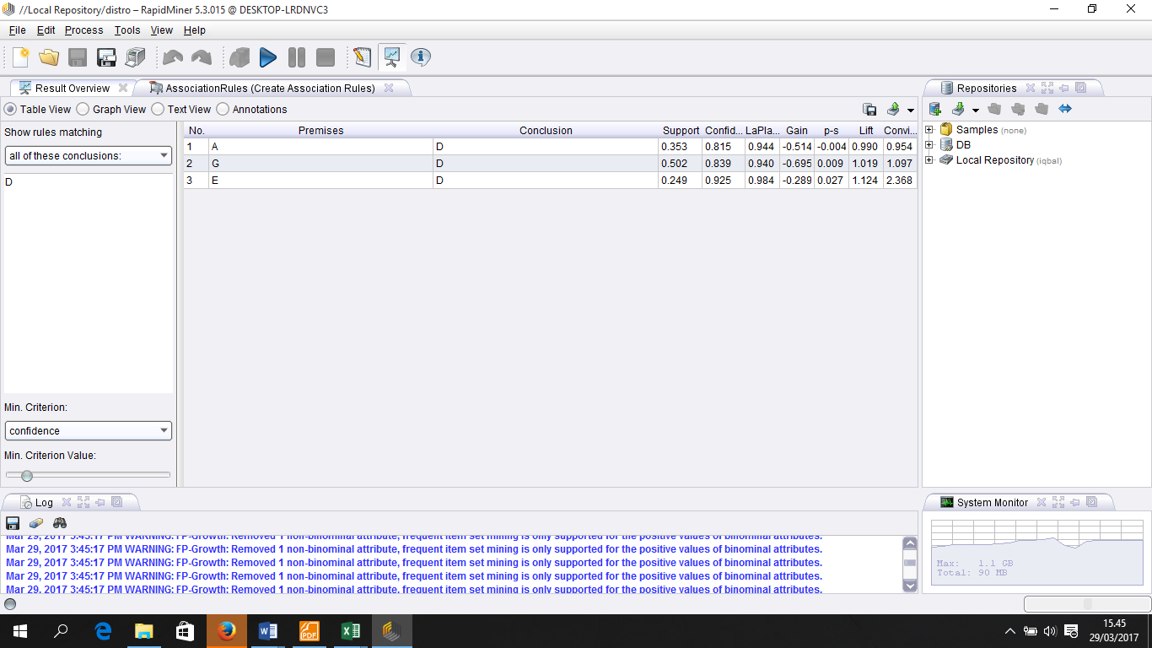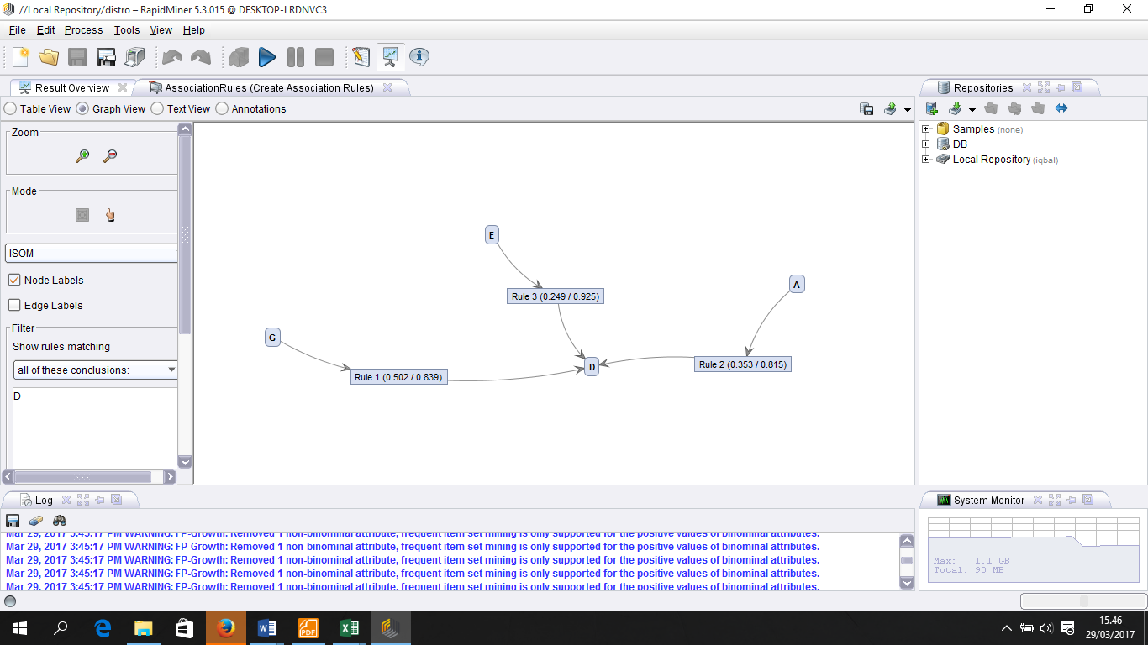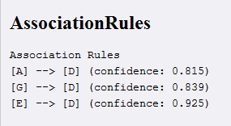
Percobaan pertama dilakukan dengan memasukkan support 0,95 dan confidence 0,8. Dari percobaan yang dilakukan diperoleh hasil tingkat dominasi item set yang paling tinggi adalah pada kombinasi item G dan D yaitu pada kombinasi item celana panjang dan kemeja pendek yang di lihat dari nilai support tertinggi yaitu 0,502. Dari hasil ini dapat ditarik kesimpulan bahwasanya item yang paling banyak di beli konsumen atau yang mendominasi adalah kombinasi item celana panjang dan kemeja pendek. Pada percobaan ini juga di dapatkan hasil barang yang memiliki hubungan keterkaitan atau kesamaan paling tinggi adalah item E dan D yaitu kombinasi item kemeja pendek dan kemeja panjang yang dilihat dari nilai confidence yang tinggi yaitu 0,925. Dapat ditarik kesimpulan ketika konsumen membeli kemeja panjang ada indikasi konsumen juga akan membeli kemeja pendek.

Gambar 8. Tabel hasil dan grafik perhitungan pada rapitminner 5.3.4 dengan confidence 60%
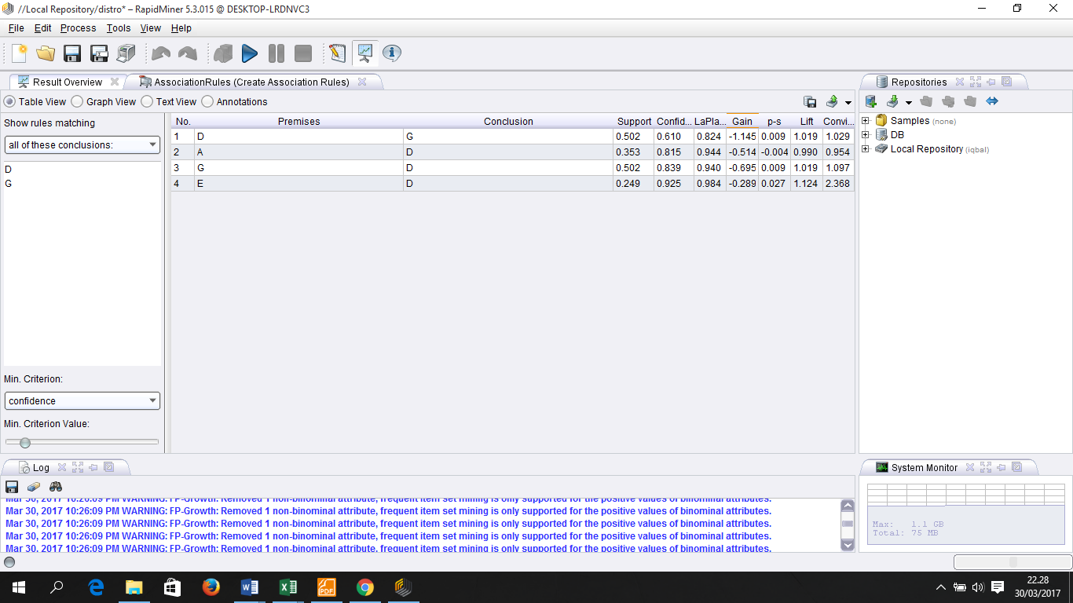
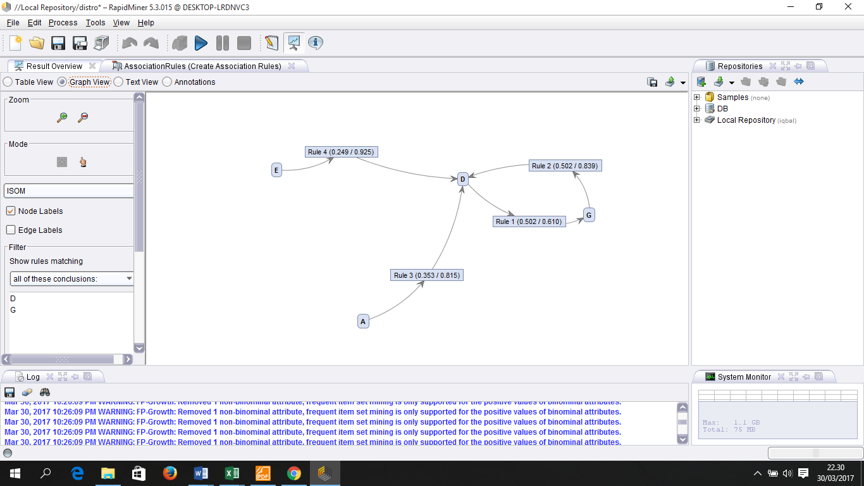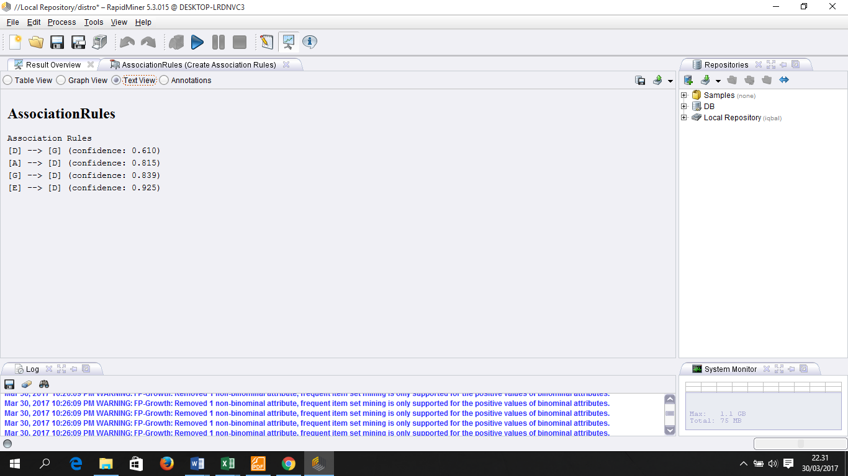
Percobaan kedua dilakukan dengan memasukkan support 0,95 dan confidance 0,6. Dari percobaan ini hasil yang di dapat serupa dengan percobaan pertama yaitu tingkat dominasi item set yang paling tinggi adalah pada kombinasi item G dan D yaitu pada kombinasi item celana panjang dan kemeja pendek dan kebalikannya kombinasi item D dan G yang di lihat dari nilai support tertinggi yaitu 0,502. Dari hasil ini dapat ditarik kesimpulan bahwasanya item yang paling banyak di beli konsumen atau yang mendominasi adalah kombinasi item celana panjang dan kemeja pendek dan sebaliknya. Pada percobaan ini juga didapatkan hasil barang yang memiliki hubungan keterkaitan atau kesamaan paling tinggi adalah item E dan D yaitu kombinasi item kemeja pendek dan kemeja panjang dengan dilihat dari nilai confidence yang tinggi yaitu 0,925. Dapat di tarik kesimpulan ketika konsumen membeli kemeja panjang ada indikasi konsumen juga akan membeli kemeja pendek
Gambar 9. Tabel hasil dan grafik perhitungan pada rapitminner 5.3.4 dengan confidence 40%
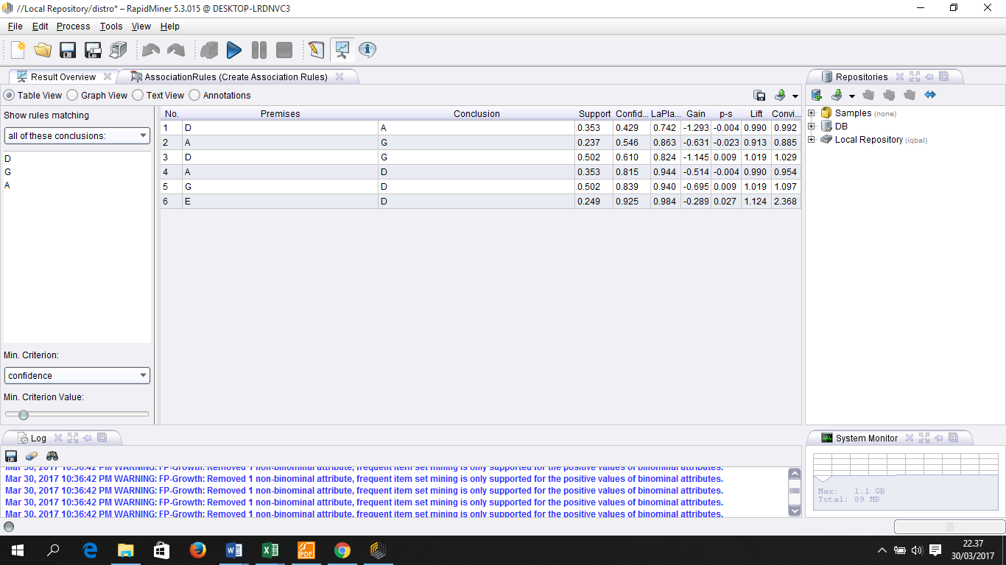
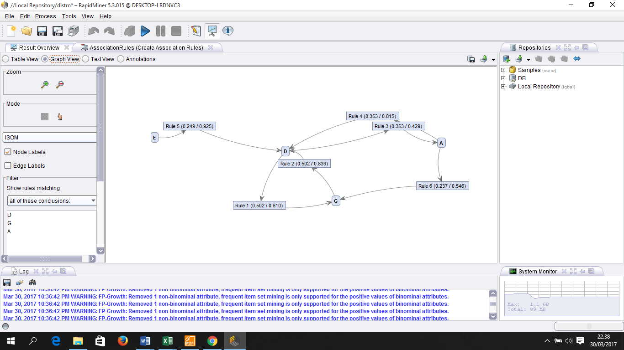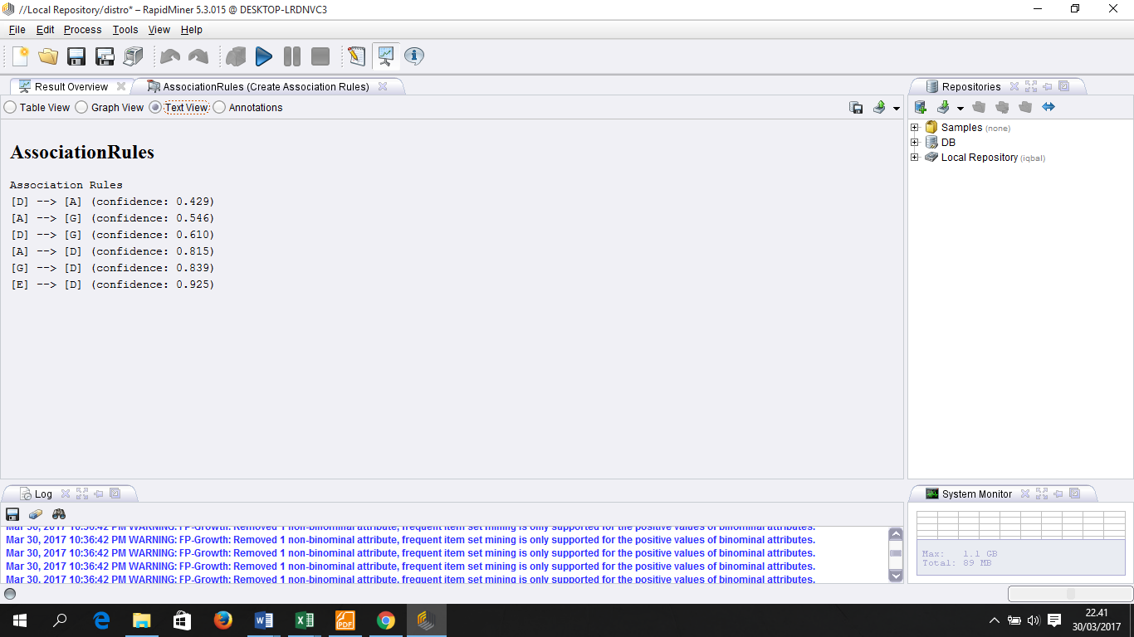
Percobaan terakhir dilakukan dengan memasukkan nilai support 0,95 dan confidance 0.4. Dari percobaan terakhir hasil yang didapat serupa dengan percobaan pertama dan kedua yaitu tingkat dominasi item set yang paling tinggi adalah pada kombinasi item G dan D yaitu pada kombinasi item celana panjang dan kemeja pendek dan kebalikannya kombinasi item D dan G yang di lihat dari nilai support tertinggi yaitu 0,502. Dari hasil ini dapat ditarik kesimpulan bahwasanya item yang paling banyak di beli konsumen atau yang mendominasi adalah kombinasi item celana panjang dan kemeja pendek dan kombinasi sebaliknya kemeja pendek dan celana panjang. Pada percobaan ini juga di dapatkan hasil barang yang memiliki hubungan keterkaitan atau kesamaan paling tinggi adalah item E dan D yaitu kombinasi item kemeja pendek dan kemeja panjang dengan dilihat dari nilai confidence yang tinggi yaitu 0,925. Dapat di tarik kesimpulan ketika konsumen membeli kemeja panjang ada indikasi konsumen juga akan membeli kemeja pendek.

5. Kesimpulan
Dari hasil analisa penelitian yang peneliti lakukan dengan memasukkan minimum support 95% atau 0,95 dan confidance 40%, 60%, dan 80% atau 0,4, 0,6, dan 0,8 dapat ditarik kesimpulan hasil yang didapat relatif sama yaitu tingkat dominasi item set yang paling tinggi adalah kombinasi item G dan D yaitu kombinasi item celana panjang dan kemeja pendek dan sebaliknya kombinasi D dan G yaitu kemeja pendek dan celana panjang yang dilihat dari nilai support tertinggi yaitu 0,502. Dari hasil ini dapat ditarik kesimpulan bahwasanya item yang paling banyak di beli konsumen atau yang mendominasi adalah kombinasi item celana panjang dan kemeja pendek. Dari hasil percobaan yang dilakukan item yang memiliki tingkat hubungan keterkaitan paling tinggi adalah item E dan D yaitu kemeja panjang dan kemeja pendek yang dilihat dari nilai konfidence tertinggi 0,925. Dapat di Tarik kesimpulan letika konsumen membeli kemeja panjang ada indikasi konsumen juga akan membeli kemeja pendek.

Referensi
[1] Distro Coffeepark clothes, “Data Penjualan Ramadhan”. 2016
[2] Gunadi, Goldie,dkk. 2012. “Penerapan Metode Data Mining Market Basket Analysis Terhadap Data Penjualan Buku Dengan Menggunaka Algoritma Apriori dan Frequent Pattern Growth(FP-Growth)”. Jurnal TELEMATIKA MKOM Vol.4 No.1, Maret 2012 ISSN: 2085-7225X
[3] Jiawei Han dan Micheline Kamber, “Data Mining; concepts and Techniques : chapter 6. Mining Assocition Rules in Large Databases”, Simon Fraser University, 2000.
[4} Prasetyo, Eko “Data Mining : Mengelola Data Menjadi Informasi Menggunakan Matlab”, Penerbit Andi, Yogyakarta, 2014.

